Приложение

Схема
расположения земельного участка в соответствии с проектом межевания
Место расположения земельного участка:
ХМАО-Югра, город Югорск, ул. Нововятская, 11
Кадастровый номер 86:22:0003002:ЗУ305, площадь 421 кв. метров
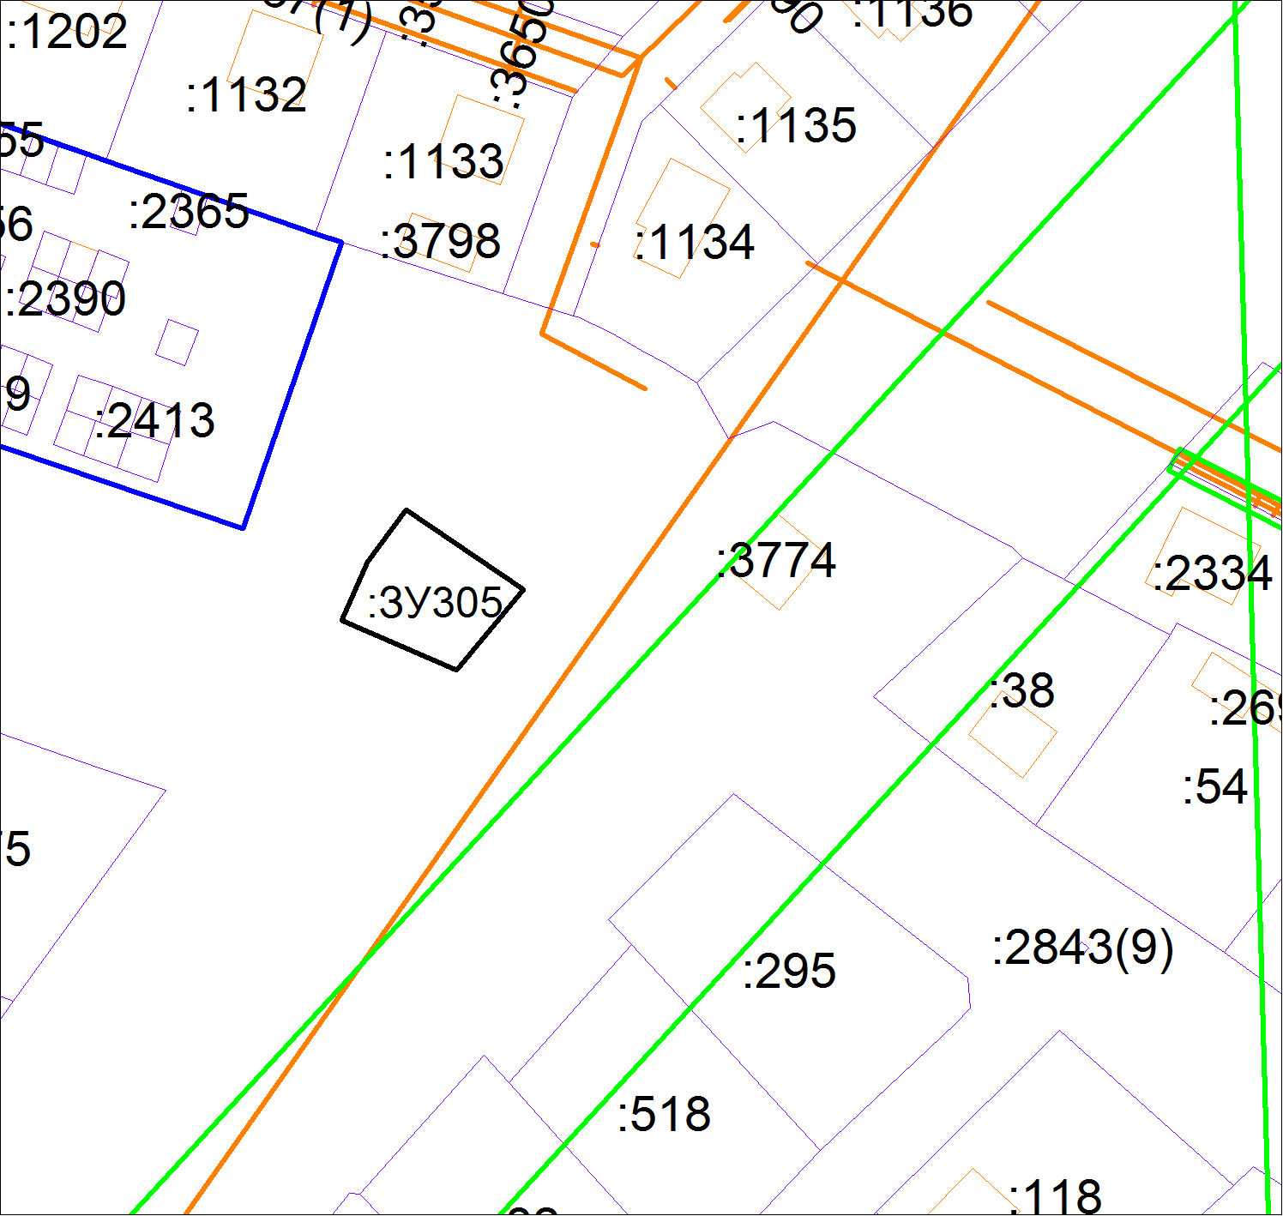

Масштаб 1: 1000

